ФЕДЕРАЛЬНОЕ ГОСУДАРСТВЕННОЕ АВТОНОМНОЕ ОБРАЗОВАТЕЛЬНОЕ УЧРЕЖДЕНИЕ ВЫСШЕГО ОБРАЗОВАНИЯ
«НАЦИОНАЛЬНЫЙ ИССЛЕДОВАТЕЛЬСКИЙ УНИВЕРСИТЕТ ИТМО»

Отчёт по лабораторной работе № 5
«Алгоритмы сортировки»

Выполнил работу
Усман Тимур
Академическая группа №C3100
Принято
Вершинин Владислав

Санкт-Петербург
2025
Структура:
- Теория
- Реализация
- Тестирование
- Вывод
Теория
BubbleSort — это алгоритм сортировки простыми обменами:
- На каждой итерации сравниваются соседние элементы массива.
- Если элементы расположены не в порядке возрастания, то они меняются местами.
- Процесс повторяется до тех пор, пока массив не будет отсортирован.
Асимптотика:
- Лучший случай (массив уже отсортирован): O(n)
- Средний случай: O(n^2)
- Худший случай: O(n^2)
Подсчет памяти:
BubbleSort: работает на месте, использует O(1) дополнительной памяти.

QuickSort — это алгоритм «разделяй и властвуй»:
- Выбирается опорный элемент (pivot).
- Массив делится на две части: элементы меньше pivot и элементы больше или равны pivot.
- Каждая часть рекурсивно сортируется.
Асимптотика:
- Лучший случай: O(nlogn)
- Средний случай: O(nlogn)
- Худший случай (массив уже отсортирован или все элементы одинаковые): O(n^2)
Подсчет памяти:
QuickSort: использует стек вызовов для рекурсии O(logn) в среднем, O(n) в худшем случае).

RadixSort сортирует числа поразрядно:
- Проходит по каждой цифре чисел, начиная с младшего разряда.
- Использует CountingSort для упорядочивания элементов на каждом разряде.
Асимптотика:
- Всегда: O(d⋅(n+k)), где d— количество разрядов, k — база числа (10 для десятичной системы).
Подсчет памяти:
RadixSort: использует O(n+k) памяти для вспомогательных массивов.

Реализация
- Bubble Sort: 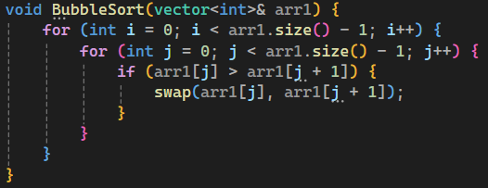
- Quick Sort: 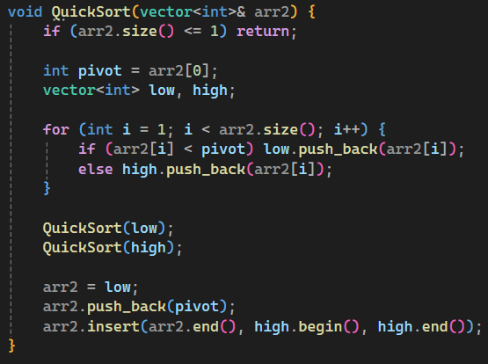
- Radix Sort: 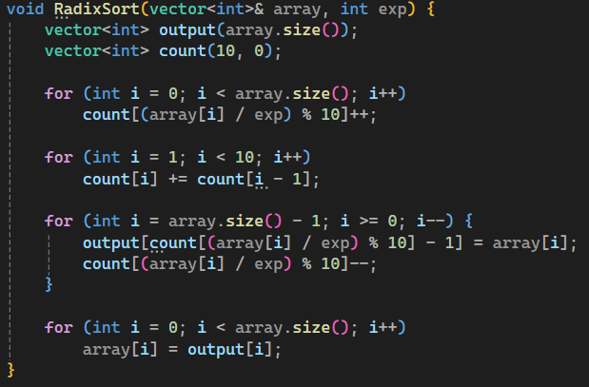

Размер массива | Bubble | Quic | Radix
1000 | 0,114 | 0,004 | 0,004
10000 | 0,93 | 0,009 | 0,003
100000 | 47,39 | 0,007 | 0,02
1000000 | 420 | 2,984 | 0,171
Подсчёт времени работы алгоритмов

График работы алгоритмов

график асимптотики алгоритма Bubble Sort

график асимптотики алгоритма Quick Sort

график асимптотики алгоритма Radix Sort

Тестирование:
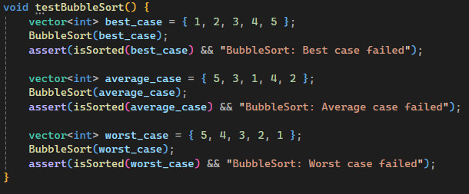
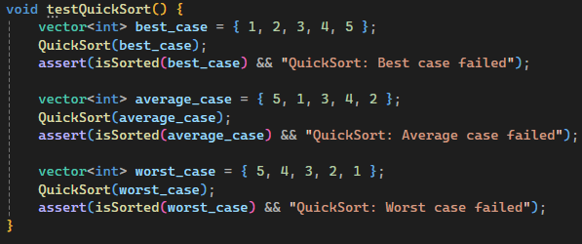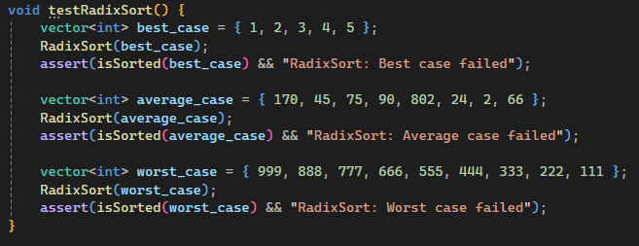

Вывод:
Асимптотическая сложность даёт важное теоретическое представление о работе алгоритмов, но их практическая производительность может зависеть от структуры данных и параметров реализации. BubbleSort стоит применять только для небольших массивов, QuickSort — для задач общего назначения, а RadixSort — для числовых массивов с ограниченным числом разрядов.

